Specyfikacja Istotnych Warunków Zamówienia
w postępowaniu o udzielenie zamówienia niepublicznego prowadzonego w trybie przetargu nieograniczonego

Dotyczy: „Dostawa i montaż drzwi przeciwpożarowych do kotłowni w budynku „A” przy ul. Wita Stwosza 7 w Tarnowie”

Tarnów dnia 17.02.2017 r.

Szanowni Państwo,

W imieniu Zamawiającego, PGNiG Obrót Detaliczny sp. z o. o. zapraszamy Państwa do wzięcia udziału w przetargu nieograniczonym na „Dostawę i montaż drzwi przeciwpożarowych do kotłowni w budynku „A” przy ul. Wita Stwosza 7 w Tarnowie”.

ZAGADANIENIA FORMALNE
- Informacje ogólne

  - Nazwa i adres Zamawiającego:
PGNiG Obrót Detaliczny sp. z o.o.
ul. Kasprzaka 25c, 01-224 Warszawa
NIP: 5272706082
REGON 147003421
KRS 0000488778, Sąd Rejonowy dla m.st. W-wy XII Wydział Gospodarczy
Kapitał zakładowy: 600 050 000 zł

  - Opis przedmiotu zamówienia:
    - Przedmiotem zamówienia jest wymiana drzwi do kotłowni w piwnicy budynku „A” przy ul. Wita Stwosza 7 w Tarnowie. Zakres zamówienia obejmuje: demontaż starych drzwi a następnie dostawę i montaż nowych drzwi stalowych, przeciwpożarowych, dymoszczelnych, dwuskrzydłowych (asymetrycznych) z okienkiem rewizyjnym, o klasie odporności ogniowej EI60, otwieranych na zewnątrz kotłowni, o wymiarach ok. 115 cm szer. x 197 cm wys. [wymiary obecnych drzwi] kolorystycznie zbliżonych do obecnych drzwi. Po zakończeniu prac montażowych Wykonawca zobowiązany będzie do utylizacji odpadów powstałych w związku z prowadzonymi pracami (w tym starych drzwi) jak również doprowadzenia miejsca objętego pracami do stanu pierwotnego (tj. wyszpachlowania, wyrównania i pomalowania ścian w obrębie wstawianych nowych drzwi, uzupełnienia płytek przy progu itp.). Przed złożeniem oferty wskazane jest dokonanie oględzin wejścia do kotłowni i wykonanie stosownych obmiarów (możliwość oględzin od poniedziałku do piątku w godz. od 8.00 do 15.00). Poniżej zdjęcie obecnych drzwi do kotłowni.
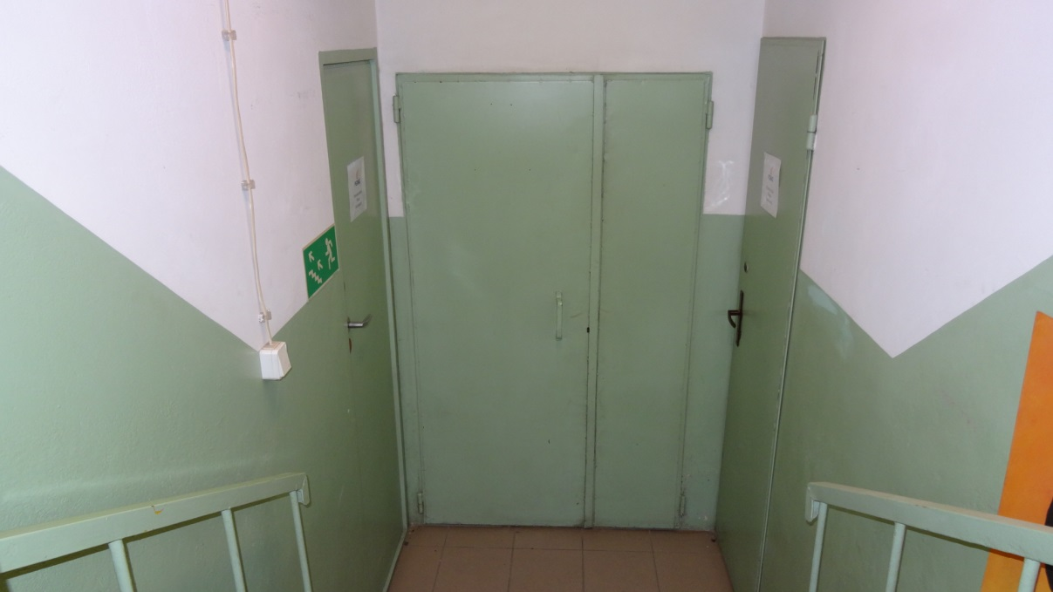
Widok z korytarza
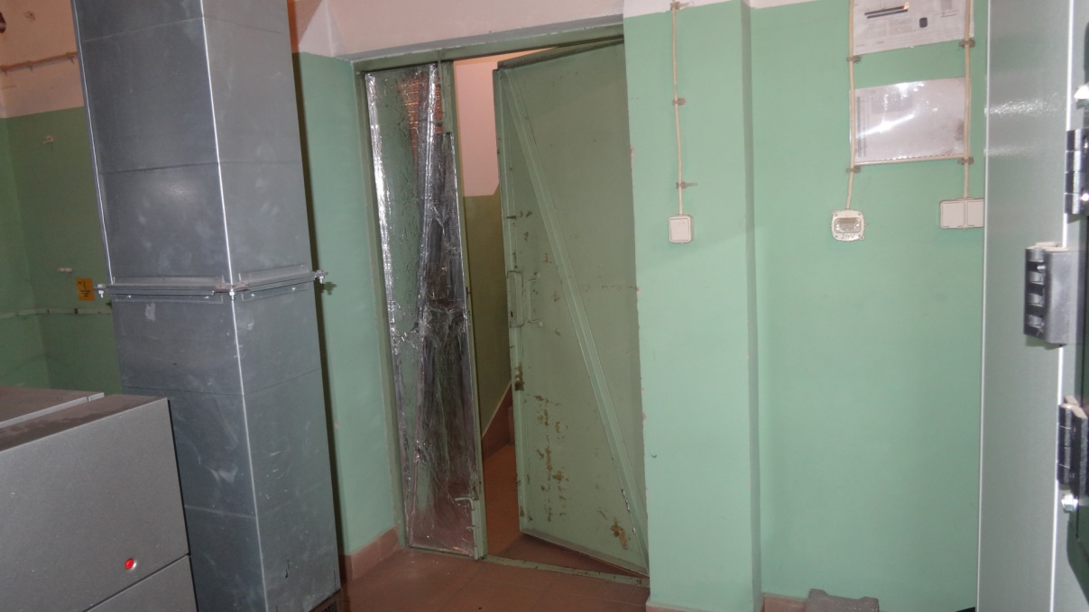
Widok z wnętrza kotłowni

    - Warunki realizacji przedmiotu zamówienia określone zostały w projekcie umowy stanowiącym załącznik do SIWZ.
  - Termin realizacji zamówienia:
Termin rozpoczęcia realizacji przedmiotu umowy przez Wykonawcę: w dniu zawarcia umowy.
Termin zakończenia realizacji przedmiotu umowy: do 60 dni od daty zawarcia umowy.
  - Niniejsze postępowanie o udzielenie zamówienia niepublicznego prowadzone jest w trybie Przetargu nieograniczonego w oparciu o wewnętrzne regulacje Zamawiającego i nie podlega ustawie Prawo zamówień publicznych.
  - Postępowanie może zostać unieważnione bez podania przyczyny na każdym etapie.
  - Wykonawcy nie przysługują żadne roszczenia z tytułu unieważnienia postępowania.
  - Zamawiający zastrzega sobie możliwość dokonania zmian lub odwołania warunków zawartych w niniejszej SIWZ. W przypadku wprowadzenia zmian Zamawiający zamieści informacje o ich dokonaniu na stronie internetowej, na której dostępna jest SIWZ. Każda zmiana staje się wiążąca od chwili opublikowania informacji o jej dokonaniu.
  - Zamawiający:
    - nie dopuszcza składanie ofert częściowych;
    - nie dopuszcza składania ofert wariantowych;
    - nie przewiduje udzielenia zamówień uzupełniających;

- Warunki udziału w postępowaniu

  - O udzielenie zamówienia może ubiegać się Wykonawca, który:
    - posiada uprawnienia do wykonywania określonej działalności lub czynności, jeżeli przepisy prawa nakładają obowiązek posiadania takich uprawnień;
    - posiada niezbędną wiedzę i doświadczenie oraz dysponuje potencjałem technicznym;
    - dysponuje osobami zdolnymi do wykonania zamówienia;
    - znajduje się w sytuacji ekonomicznej i finansowej zapewniającej wykonanie zamówienia;
  - Z postępowania o udzielenie zamówienia wyklucza się:
    - Wykonawców, którzy w ciągu ostatnich trzech lat przed wszczęciem postępowania wyrządzili szkodę PGNiG Obrót Detaliczny sp. z o.o. lub innym podmiotom z Grupy Kapitałowej PGNiG (status podmiotu oceniamy według daty wyrządzenia szkody), nie wykonując zamówienia lub wykonując je nienależycie, a szkoda ta nie została dobrowolnie naprawiona do dnia wszczęcia postępowania, chyba że niewykonanie lub nienależyte wykonanie jest następstwem okoliczności, za które Wykonawca nie ponosi odpowiedzialności,
    - Wykonawców, w stosunku do których otwarto likwidację lub ogłoszono upadłość,
z wyjątkiem Wykonawców, którzy po ogłoszeniu upadłości zawarli układ zatwierdzony prawomocnym postanowieniem sądu, o ile układ nie przewiduje zaspokojenia wierzycieli poprzez likwidację majątku upadłego,
    - Wykonawców będących osobami fizycznymi, których prawomocnie skazano za
przestępstwo popełnione w związku z postępowaniem o udzielenie zamówienia lub inne przestępstwo popełnione w celu osiągnięcia korzyści majątkowych,
    - Wykonawców będących spółkami prawa handlowego, których odpowiednio
urzędujących członków władz zarządzających, wspólników, partnerów, komplementariuszy, prawomocnie skazano za przestępstwo popełnione w związku
z postępowaniem o udzielenie zamówienia lub inne przestępstwo popełnione w celu osiągnięcia korzyści majątkowych,
    - Wykonawców którzy złożyli nieprawdziwe informacje mające wpływ na wynik prowadzonego postępowania
  - Zamawiający powiadomi Wykonawcę o wykluczeniu z postępowania. Ofertę Wykonawcy wykluczonego uznaje się za odrzuconą.
  - Odrzuceniu podlega oferta, która:
    - nie spełnia wymagań określonych w SIWZ,
    - zawiera błędy w obliczeniu ceny,
    - zawiera rażąco niską cenę w stosunku do przedmiotu zamówienia,
    - Wykonawca w terminie 3 dni od dnia otrzymania drogą elektroniczną zawiadomienia nie wyraził zgody na poprawienie omyłki polegającej na niezgodności treści oferty
z wymaganiami Zamawiającego,
    - jest nieważna na podstawie odrębnych przepisów,
    - została złożona przez Wykonawcę podlegającego wykluczeniu.
  - Zamawiający zawiadomi Wykonawcę o odrzuceniu oferty.

- Oferta i jej zawartość

  - Wykonawca może złożyć tylko jedną ofertę.
  - Ofertę należy złożyć w języku polskim w formie pisemnej pod rygorem nieważności.
  - Wykonawca zobowiązany jest wypełnić załączony „formularz ofertowy”.
  - Oferta winna zawierać ceny netto i brutto.
  - W ofercie należy podać również okres gwarancji (nie może być krótszy niż 24 miesiące).
  - Do oferty należy załączyć opis techniczny zaproponowanych drzwi.
  - Ofertę należy złożyć, w nieprzejrzystej i zamkniętej kopercie lub opakowaniu, nie później niż do dnia 24.04.2017r. r. do godz. 13.00 i dostarczyć na następujący adres:
PGNiG Obrót Detaliczny sp. z o.o.
ul. Wita Stwosza 7
33-100 Tarnów, pok. 015
  - Oferta powinna być opisana w następujący sposób:
Oferta na „Dostawę i montaż drzwi przeciwpożarowych do kotłowni w budynku „A” przy ul. Wita Stwosza 7 w Tarnowie”
Nie otwierać przed dniem 24.04.2017r. godz. 13.00
  - Należy również podać adres Wykonawcy w celu rejestracji oferty oraz jej zwrócenia bez otwierania w przypadku złożenia oferty po terminie.
  - Jeżeli oferta zostanie złożona w inny sposób niż wyżej opisany, Zamawiający nie bierze odpowiedzialności za nieprawidłowe skierowanie czy przedwczesne lub przypadkowe otwarcie oferty.
  - Wykonawca może, przed upływem terminu składania ofert, zmienić lub wycofać ofertę.
W przypadku zmiany oferty należy ją opisać adnotacją: Oferta zmieniona lub Oferta wycofana.
  - Otwarcie ofert odbędzie się w dniu 24.04.2017 r. w siedzibie Zamawiającego przy ul. Wita Stwosza 7 w Tarnowie. Otwarcie ofert jest niejawne.

  - Termin związania ofertą: 90 dni. Bieg terminu rozpoczyna się wraz z upływem terminu składania ofert. PGNiG Obrót Detaliczny sp. z o.o. zastrzega sobie możliwość wnioskowania o przedłużenie terminu związania ofertą o kolejne 30 dni.
  - W przypadku gdy wpłyną oferty o tej samej cenie uniemożliwiające wybór najkorzystniejszej oferty, Zamawiający wzywa Wykonawców do złożenia w terminie określonym przez Zamawiającego ofert dodatkowych. Wykonawcy składający oferty dodatkowe nie mogą zaoferować cen wyższych, niż zaoferowane w złożonych wcześniej ofertach.
  - Zamawiający może poprawić w treści oferty oczywiste omyłki pisarskie, oczywiste omyłki rachunkowe oraz inne omyłki polegające na niezgodności oferty z wymaganiami Zamawiającego, niepowodujące istotnych zmian w treści ofert - niezwłocznie zawiadamiając
o tym Wykonawcę, którego oferta została poprawiona.
- Kryteria oceny
  - Kryteria oceny oferty:
Lp. | Kryterium | Znaczenie waga % | Opis metody przyznawania punktów
1. | Cena netto za przedmiot zamówienia | 100%  (maks. 100 pkt) | (najniższa cena netto spośród złożonych ofert / cena netto badanej oferty) x 100 pkt

  - Przy wyborze oferty najkorzystniejszej Zamawiający będzie kierował się kryteriami określonymi w pkt 4.1.

- Warunki realizacji zamówienia

  - Z wybranym w wyniku przeprowadzenia postępowania Wykonawcą zostanie podpisana Umowa zgodna z projektem stanowiącym Załącznik do SIWZ.
  - Umowa zostanie zawarta z chwilą podpisania jej przez Zamawiającego i Wykonawcę, a nie
z chwilą zawiadomienia Wykonawcy o wyborze jego oferty.
- Informacja o sposobie komunikacji

  - Osobą uprawnioną do kontaktu ze strony Zamawiającego jest:
Piotr Kaczor
Tel: 14 63 23 823, lub 665-611-352
E-mail: piotr.kaczor@pgnig.pl
w godz. 8:00 – 15:00 (pn.- pt.)

- Informacje dodatkowe

  - W kwestiach nieuregulowanych w SIWZ stosuje się przepisy Kodeksu cywilnego.

- Załączniki

W załączeniu:
1) projekt umowy
2) formularz ofertowy

………………………………………..
zatwierdzam
FORMULARZ OFERTOWY

Dane Wykonawcy
Adres Wykonawcy:
kod, miejscowość
ulica, nr lokalu

Nr telefonu:
Nr faksu:
E-mail:
REGON:
NIP:

PGNiG Obrót Detaliczny sp. z o.o.
ul. Kasprzaka 25C,
01-224 Warszawa

O F E R T A

Nawiązując do SIWZ dot. postępowania na:
„Dostawę i montaż drzwi przeciwpożarowych do kotłowni budynku „A” przy ul. Wita Stwosza 7
w Tarnowie”

My niżej podpisani działając w imieniu i na rzecz:

………………………………………………………………………………………………………………….……
(nazwa (firma) i dokładny adres Wykonawcy/Wykonawców wspólnie ubiegających się o zamówienie)

Oferujemy następującą cenę za wykonanie przedmiotu zamówienia:

marka / model / typ drzwi : ………..…………………………….………..…………………………………..

Cena (uwzględniająca koszty montażu nowych i demontażu starych drzwi) : …...…………….. zł netto
…………………... zł brutto
w tym VAT: ………………….. zł

Udzielony okres gwarancji …............................ (min. 2 lata)

Oświadczamy, że:
- Zapoznaliśmy się z treścią SIWZ oraz projektem Umowy i przyjmujemy je bez zastrzeżeń.
- Zdobyliśmy konieczne informacje potrzebne do prawidłowego przygotowania oferty.
- Zobowiązujemy się do wykonania zamówienia na warunkach i zasadach określonych
w SIWZ przez Zamawiającego.
- Akceptujemy wskazany w SIWZ 90 dniowy termin związania ofertą, w razie wybrania naszej oferty zobowiązujemy się do podpisania Umowy na warunkach zawartych w SIWZ w miejscu i terminie wskazanym przez Zamawiającego.
- Oświadczamy, że w przypadku gdy realizacja prac będzie wymagała udziału podwykonawców, będziemy w pełni odpowiedzialni za działania lub uchybienia każdego podwykonawcy, tak jakby to były nasze działania lub uchybienia.
- Wszelką korespondencję dotyczącą niniejszej oferty należy kierować na:
Imię i nazwisko
Nazwa podmiotu
Adres
Nr faks
Nr telefonu
Adres e-mail

Imię i nazwisko osoby uprawnionej do występowania w obrocie prawnym lub posiadającej pełnomocnictwo (czytelnie) | Podpis osoby uprawnionej | Miejscowość i data

